作 者 推 荐
埃莉·欧文（ELLIE IRVING）

作者简介：


埃莉·欧文（ELLIE IRVING）出生于布里斯托，在滨海绍森德的一个小村庄长大，她的家人个个热爱阅读。她妈妈爱读书到什么程度呢？在她还没出生前，就在当地图书馆给她申请了阅读证，这在当时可把图书馆的人搞得挺尴尬的。

埃莉在七岁的时候对写故事产生了浓厚的兴趣，那时她父母送了她一个小型打字机作为圣诞节礼物，从此那台打字机就没停下。她在利兹大学获得广播专业文凭后，发现世界上的各大电台都很少有家居改装节目秀，于是自己做了一些洋溢着英伦风格的DIY及园艺节目。之后她又回到校园，于2008年获得剧本写作方面的硕士学位。
目前她住在伦敦。

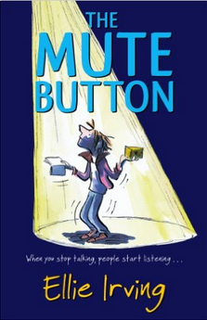
中文书名：《静音键》
英文书名：The Mute Button
作 者：Ellie Irving
出 版 社：Random House
代理公司：United Agents/ANA
出版日期：2014年7月
代理地区：中国大陆、台湾
审读资料：电子稿/样书
页 数：296页
类 型：9-12岁少年文学

内容简介：

《圣殿骑士比莉的战争》（BILLIE TEMPLAR'S WAR）作者笔下的另一个奇趣新故事。
你如何让别人在混乱中听见你说话？
安东尼·伯顿喜欢他的大家庭，但是他们的吵闹声简直可以把他逼疯。随着一个新哥哥的到来，情况变得更加糟糕。
于是安东尼开始一场沉默示威，以此获得别人的关注。
可是一旦他开启静音键，还能再找回他的声音吗？
书入围由50多个学校参与投票的2015东萨塞克斯图书奖。

媒体评价：

“精彩绝伦——极为引人入胜，写得非常出彩，是我2014年至今的最爱。对于9岁及以上的孩子，这本是必读书。《静音键》是一本精彩无比的书，主角是一个极爱阅读的家庭，我真想和他们见一见。”
----Wondrous Reads

“佳作！绝对扣人心弦，写的太棒了，2014年我最喜爱的书。对9岁以上的读者而言，这是一本必读之作。《静音键》是一部奇妙的作品，精彩呈现出了我所能有幸遇到的最出色的文学世家之一。”
----Wondrous Reads

“《静音键》是一部有趣的作品，它会令你不时的开怀大笑，但与此同时，它也会令你泪流满面。”
----We Love This Book

《静音键》这部作品入围2015年东萨西克斯图书奖，获得多方赞誉，以下节选了一些关于这本书的评论:

“如果你想要一本能让人从头至尾都咯咯笑个不停的书，非它莫属。并且，带给你美妙感觉的元素会一直留在心中。”
----Parents in Touch

“故事极富吸引力，全书296页，每一页都令我沉入其中，因此我毫无疑问会给出五星评价。这绝对是一部令人愉快的作品，我认为非常适合8-12岁的孩子看，并且值得一遍遍反复阅读。这是我读过的艾莉·欧文的第一部作品，也一定会再去寻找她的其他作品来读。”

----Guardian Reader’s Blog

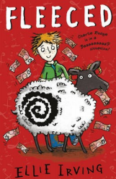
中文书名：《剪羊毛风波》
英文书名：Fleeced
作 者：Ellie Irving
出 版 社：United Agents
代理公司：ANA
出版日期：2015年8月
代理地区：中国大陆、台湾
审读资料：电子稿/样书
页 数：256页
类 型：9-12岁少年文学

内容简介：

前方高能请注意！！！
这是一个非常诡异的故事：
听说过英格兰的著名球员阿兰·希勒，万万没想到，有一只母羊竟然和他同名同姓
说出来你可能不信，这里暗藏一场人类史上最棒的视觉魔术
当然，少不了会有一群卑鄙的坏蛋
不幸的是，还有一个令人讨厌的大哥
给你一套1000片的魔戒拼图，却偏偏丢失了甘道夫脸部，你会不会抓狂？！
你以为剪羊毛有什么大不了？它和“生存还是死亡”一样，是个问题！
还好我们有一位勇敢的小英雄，不错，就是我，查理·拉奇，十岁又四分之三……

你已经凌乱了对吗？想知道这些诡异的事情是怎么串联起来的吗？有胆就往下看吧！

10岁的查理·拉奇家里继承了一个苏格兰农场，他们发现农场里的一只绵羊（名叫阿兰·希勒）是非常稀有而值钱的品种，她身上的羊毛有着独特的标记。查理一家打算卖掉这只绵羊，用换来的钱整修农场，而查理却想用这只绵羊去赢取年度青年农场主大赛的头奖。但是，随着这只价值不菲的绵羊渐渐声名远播，越来越多的人开始打它的主意，想从农场偷走阿兰·希勒。一连串荒唐滑稽的恶搞捣乱事件接连发生，使得查理下决心要终止这令人抓狂的局面，他把农场里的另外一只绵羊装扮了一下，冒充阿兰·希勒，又匆忙安排了一次拍卖会，出售这只冒牌绵羊。查理以为自己想出了一个好办法，但实际上一切好像变得更糟了……

媒体评价：

艾莉先前的小说作品引人瞩目，特别值得一提的是《比莉·坦普勒的战争》，该书获得了2013年詹姆斯·利洁时图书奖，入围2013年谢菲尔德图书奖，并获得2014年英国文学协会图书奖提名。

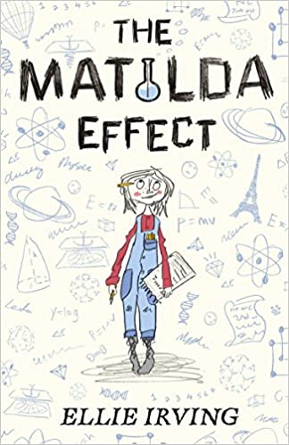
中文书名：《玛蒂尔达效应》
英文书名：THE MATILDA EFFECT
作 者：Ellie Irving
出 版 社：United Agents
代理公司：ANA
出版日期：2017年8月
代理地区：中国大陆、台湾
审读资料：电子稿/样书
页 数：320页
类 型：9-12岁少年文学
中文简体字版已授权

内容简介：

Matilda热爱科学和发明，她的偶像是居里夫人、列奥纳多·达·芬奇和爱迪生。她的梦想是成为一名著名的发明家，所以当没有赢得学校的科学展览比赛时，Matilda很崩溃，这其中原因竟然是评委们不相信她作为女孩能自己拿出参赛作品。

当Matilda与她的祖母Joss分享她的苦恼时，她惊讶地发现祖母曾经竟然是一名天体物理学家，甚至自己发现了一颗星球。可是那时候祖母Joss的成就被她的老板Smocks教授偷走了，更可恶的是这个教授即将被授予诺贝尔奖。

Matilda制定了一个要毁了颁奖典礼的计划，以此真相大白！于是背着父母，Matilda开始了一场与时间的赛跑。在穿越巴黎，汉堡和斯德哥尔摩的旅途中，他们遇到了著名的电影明星，一个马戏团，和一个被通缉的钻石小偷…

谢谢您的阅读！
请将回馈信息发至：薛肖雁（Echo Xue）
安德鲁﹒纳伯格联合国际有限公司北京代表处
北京市海淀区中关村大街甲59号中国人民大学文化大厦1705室，邮编：100872
电话：010-82449185
传真：010-82504200
Email: Echo@nurnberg.com.cn
网址：www.nurnberg.com.cn
微博：http://weibo.com/nurnberg
豆瓣小站：http://site.douban.com/110577/
微信订阅号：ANABJ2002

